20-1-2016

Yannick van Dolen, Steven Logghe, Tim van Gool, Patrick van Batenburg

сука Шпинат

Handleiding

Just Another Asteroids Game

Inhoudsopgave

[Hoofdmenu 2](#_Toc441054665)

[Opties 2](#_Toc441054666)

[Gameplay 2](#_Toc441054667)

[Besturing 2](#_Toc441054668)

[HUD 3](#_Toc441054669)

[Power-ups 3](#_Toc441054670)

[Game Over 4](#_Toc441054671)

# ^1B9094E190F3CBF7BD643EBD6750E51FB3B8EC177990246BFB^pimgpsh_fullsize_distrHoofdmenu

Bij het hoofdmenu kun je kiezen tussen het spelen van het spel, de opties aanpassen, de Highscores

weergeven, of de Credits bekijken om te zien wie de makers zijn.   
Je zult ook op de achtergrond de top 10 van de hoogste highscores zien stuiteren.

# Opties

Bij het opties menu kun je het geluid, resolutie en anti-alias kwaliteit instellen.  
Gebruik de pijltjes om de slider naar links of rechts te bewegen.  
De schermresolutie verschilt tussen minimaal (1024x576) en maximaal (1920x1080)  
Met de anti-alias functie zal de game stijl veranderen van pixelachtig naar vloeiend.  
Ook heeft het een Keybindings menu, waarmee je de besturing van het hoofdmenu en het spel kan aanpassen. Dit geld voor Toetsenbord en Wii-Mote

# Gameplay

Je zit in een ruimteschip en het is de bedoeling dat je alle asteroïden in het level kapotschiet.  
Er zijn 3 verschillende groottes van de asteroïden: Groot, gemiddeld en klein. Als je een grote of gemiddelde neerschiet, dan komen er twee kleinere asteroïden eruit. wanneer op de kleinste asteroïde word geschoten, dan laat het niks anders achter. Wanneer je alle asteroïden heb vernietigt, dan ga je naar het volgende level, waar meer asteroïden zullen verschijnen.

# Besturing

Het Spel is te spelen met een Toetsenbord of een Wii-Controller, wanneer het geen Wii-controller kan vinden, dan zal het automatisch naar Toetsenbord wisselen. De Wii-controller moet liggend vast gehouden worden.

|  |  |  |
| --- | --- | --- |
|  | **Toetsenbord** | **Wii-Controller (horizontaal)** |
| **Gas Geven** | W | Omhoog |
| **Sturen** | A+D | Links en rechts |
| **Schieten** | Spatiebalk | 2 |

Dit is de basisbesturing, maar je kunt de besturing zelf opnieuw instellen in het opties menu, onder de optie "Keybindings" in het opties menu.

# HUD

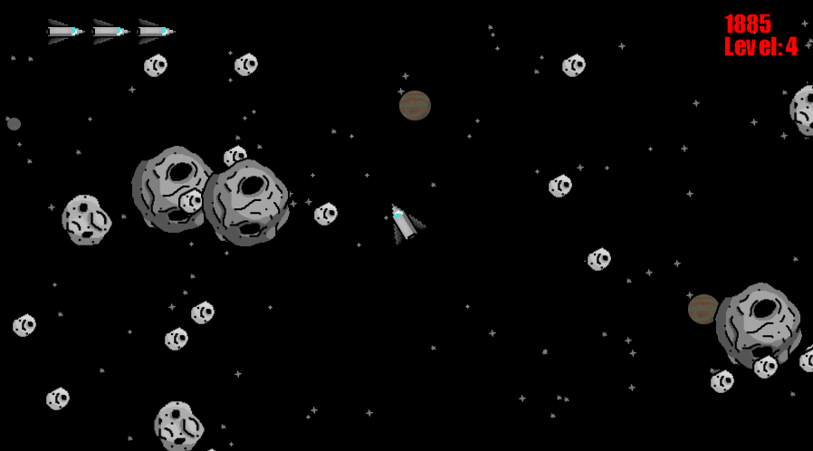

De afbeelding hierboven is een schermafdruk van het spel. In de links- en rechtsbovenhoeken is extra informatie te vinden, wat de HUD, ofwel Head-Up Display genoemd wordt.

Rechtsboven wordt in het rood de huidige score van de speler weergegeven. Deze wordt gebaseerd op de grootte van de asteroïden:

|  |  |
| --- | --- |
| Klein: | 10 punten |
| Gemiddeld | 25 punten |
| Groot | 50 punten |

De drie ruimteschepen linksboven stellen je levens voor, hoeveel ruimteschepen je nog over hebt.  
Wanneer een asteroïde het ruimteschip raakt, ongeacht de grootte, wordt het ruimteschip vernietigd en verliest het een leven. Het spel zal doorgaan totdat de speler geen levens meer overheeft.

# C:\Users\Steven\AppData\Local\Microsoft\Windows\INetCache\Content.Word\PickupItem.pngPower-ups

Er zitten 4 verschillende Power-Ups in het spel, deze kun je krijgen als je een vraagteken bol pakt:   
  
De verschillende Power-Ups zijn:

|  |  |
| --- | --- |
| Shield | Het ruimteschip krijgt een tijdelijk schild dat je beschermt tegen asteroïden. |
| Speed | Het ruimteschip zal tijdelijk sneller gas geven. |
| Machine gun | Het ruimteschip zal tijdelijk sneller schieten. |
| Life | Het ruimteschip krijgt een extra leven. |

# Game Over

Als alle levens op zijn, dan is het spel voorbij. En word je gebracht naar het Game Over Scherm  
Daar kun je een naam van 3 letters invoeren, dit is optimaal.  
Wanneer je op “Submit” drukt, zal de ingevoerde naam samen met de score toegevoegd worden in de highscores.   
Je kunt ook kiezen om opnieuw te beginnen of terug te gaan naar het hoofdmenu.